**Урок №___**

**Предмет:** Математика

**Дата проведения:** 6; 7; 8.12.21.

**Группа №** 1-4

**Тема урока:** Правила вычисления производной. Производная тригонометрических функций. Производная сложной функции.

**Преподаватель:** Чулакаева Р.И.

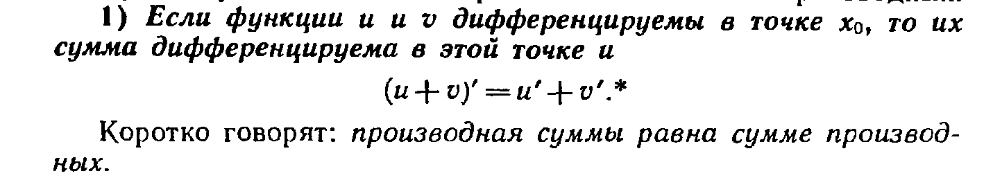

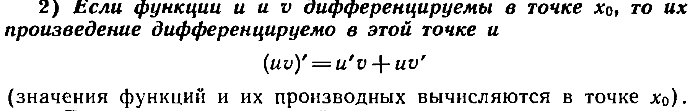

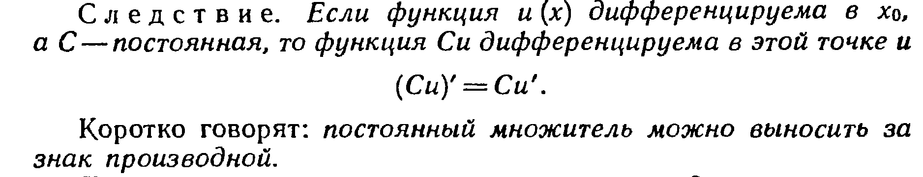

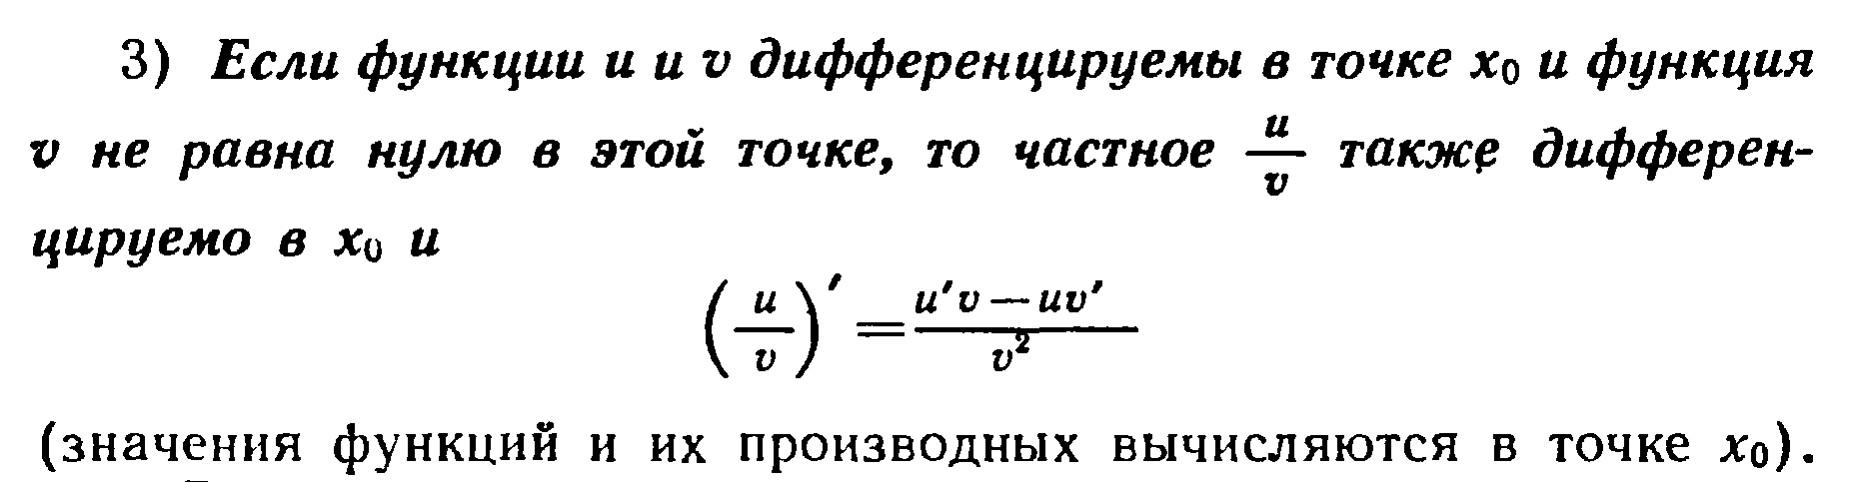

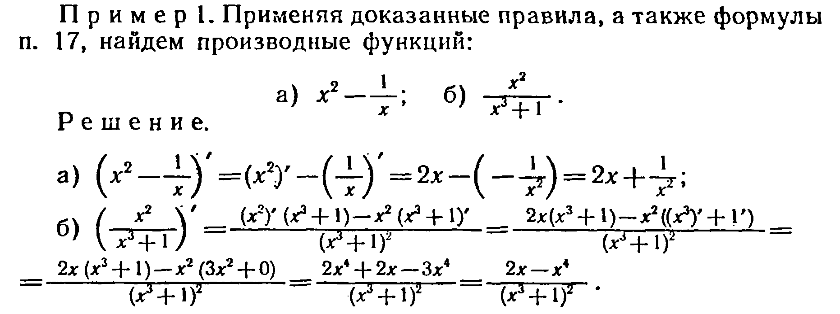

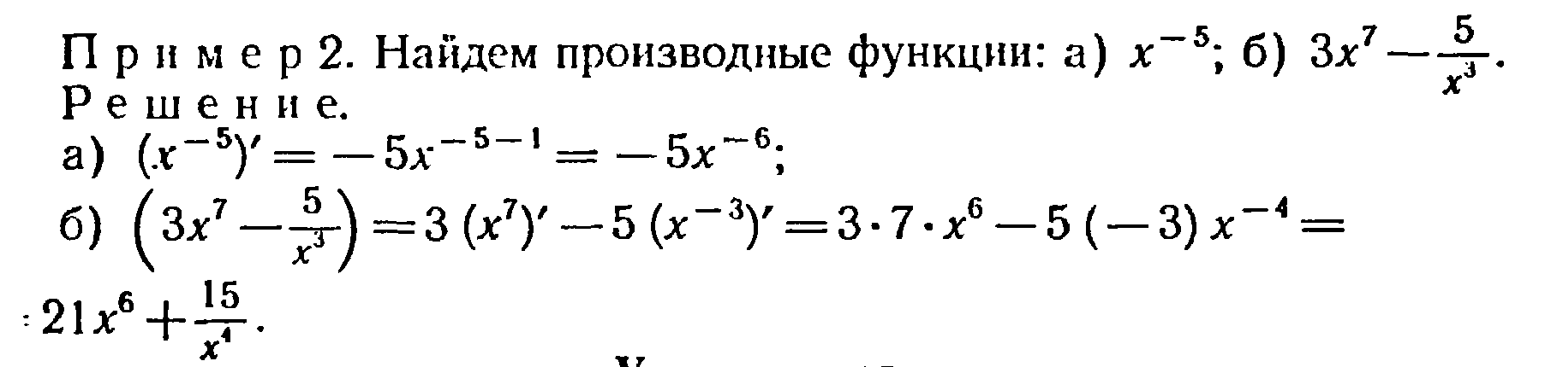

Производные тригонометрических функций.

Для вывода формул производных тригонометрических функций нам придется вспомнить некоторые формулы тригонометрии, а также первый замечательный предел.

По определению производной для функции синуса имеем 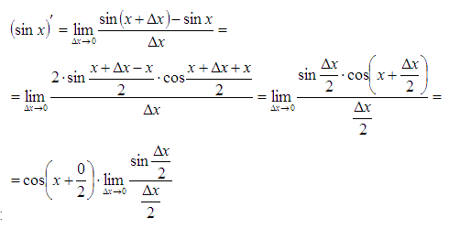

Воспользуемся формулой разности синусов: 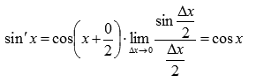

Осталось обратиться к первому замечательному пределу:

Таким образом, производная функции *sin x* есть *cos x*.

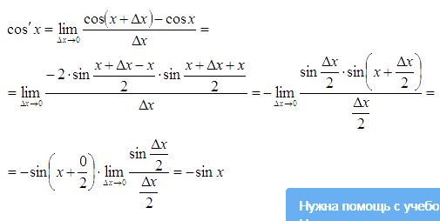

Абсолютно аналогично доказывается формула производной косинуса.

Следовательно, производная функции *cos x* есть *–sin x*.

Вывод формул таблицы производных для тангенса и котангенса проведем с использованием доказанных правил дифференцирования (производная дроби).

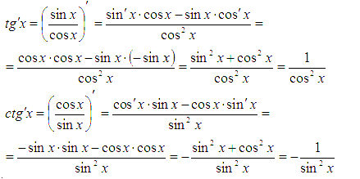

Найдите производные:

а) y=3 cos x

б) y=-2sin x+1

в) y=tg x +3

г) y=2ctg x-2x

